**Рецензия на открытый урок по физической культуре в форме мастер-класса**

**по формированию правильной осанки и предупреждению плоскостопия**

**у детей младшего школьного возраста, проведённого 17 апреля 2017 г.**

**учителем физической культуры школы №65 г. Красноярска**

***Никольским Николаем Семеновичем* на всероссийском семинаре**

**с международным участием**

**«Актуальные вопросы преподавания физической культуры в школе в**

**условиях введения государственных образовательных стандартов**

**общего образования»**

Сроки проведения семинара: 15.04. - 17.04. 2017 г.

Место проведения: 660075, г. Красноярск, ул. Охраны труда, 20.

КГАОУ ДПО (ПК) «Красноярский краевой институт повышения

квалификации работников физической культуры и спорта»; спортивный зал

ТЭИ ФГАОУ ВПО «Сибирский федеральный университет».

Время проведения урока: 12.30-13.15

Присутствующие на уроке участники семинара: учителя физической культуры; методисты общеобразовательных школ; профессорско-преподавательский состав ВУЗов РФ; *доктор педагогических наук, профессор, автор предметной линии учебников по физической культуре для общеобразовательных учреждений Владимир Иосифович Лях (Польша, Российская Федерация).*

Учитель физической культуры Никольский Николай Семенович при проведении открытого урока - мастер класса обобщил свой многолетний опыт педагогической деятельности, опубликованный в многочисленных публикациях в центральной печати, методических разработках и учебно-практических пособиях.

Педагогический анализ урока, представленного столь широкой аудитории специалистов в области физической культуры для рецензии показал, что автор провёл учебное занятие с акцентом на профилактику и коррекцию нарушений осанки в соответствии с требованиями к физическому воспитанию школьников и тем самым успешно решает сложные задачи, стоящие перед данным учебным предметом на современном этапе развития общества.

В этой связи Никольский Н.С. проявил себя не только как педагог, но и как исследователь. Его методические приёмы и материалы большой экспериментальной работы имеют научную направленность, большую практическую и теоретическую значимость. Особая ценность данной работы, проведенной учителем физической культуры Никольским Н. С, имеющим многолетний стаж и богатый опыт профессиональной деятельности в

социальной значимости его исследований детей школьного возраста, относящихся к специальной медицинской группе.

В современном мире в связи с изменившимися условиями жизни (урбанизация, низкая двигательная активность, неправильное питание и т.д.) только остеохондрозом больны 40-80% жителей планеты. Если прибавить к этому числу людей с искривленным позвоночником, сколиозом и нарушениями осанки останется примерно всего 3-8% здоровых людей. С каждым годом количество детей имеющих нарушения осанки и сколиоз всё увеличивается. Целью урока на семинаре была демонстрация программы и содержания учебных занятий с направленностью на профилактику и коррекцию нарушения осанки и сколиоза у школьников. Эта цель достигнута и успешно реализуется на практике.

При подготовке к уроку Никольским Н. С. выполнен глубокий анализ специальной литературы. При подготовке и проведении открытого урока педагог показал высокие знания в области медицины, физиологии, теории и методики физического воспитания, формировании у школьников' навыков ведения здорового образа жизни.

Таким образом, анализ успешной новаторской деятельности педагога-исследователя Никольского Н. С. позволяет сделать вывод о том, что его многолетний труд даёт положительные результаты. Его увлеченность и высокая квалификация дали ему возможность провести мастер - класс интересно и профессионально грамотно. Цели урока выполнены, все поставленные задачи успешно решены. Оценку «Отлично» за данный проведённый урок высказали доктор педагогических наук, профессор, автор предметной линии учебников по физической культуре для общеобразовательных учреждений Владимир Иосифович Лях (Польша, Российская Федерация), так же все участники семинара (более 70 человек)' Всё это позволяет сделать вывод о том, что Никольский Н. С. заслуживает рекомендации на заявленную категорию.

КудКудрявцев М. Д.

Рецензент:

доктор педагогических наук

профессор, заведующий

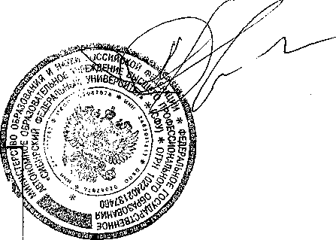кафедрой валеологии

ТЭИФГАОУВПО

«Сибирский федеральный

университет»

ФГАОУ ВП